UTORAK, 14.4.2020.
2. a razred
HRVATSKI JEZIK , ponovi i uvježbaj dok ne riješiš sve točno!
https://learningapps.org/10274570

Grga Čvarak
Ratko Zvrko
- Pročitajte naglas pjesmu svakom ukućanu ponaosob.
- Pronađite riječi u pjesmi koje se rimuju i zapišite ih u pisanku.
- Zapišite što vam se najmanje sviđa od onoga što Grga Čvarak radi.

PRIRODA I DRUŠTVO, udžbenik str.38.-40.
https://www.youtube.com/watch?v=rh2eenaGCas
Nakon slušanja navedite mjesta koja se spominju u skladbi.
Pročitaj i naglas odgovori na pitanja iz udžbenika na str. 38. i 39.

Zapišite u pisanku.
U mojemu zavičaju
Brežuljkasti zavičaj sastoji se od brežuljaka i dolina između njih. Ravni dio zemlje između dviju uzvisina nazivamo dolina. Na tim uzvisinama rastu listopadne šume i mješovite ( listopadne i zimzelene) šume. U šumama žive raznolike životinje (divlje svinje, lisice, zečevi).
Stanovnici oko kuća uzgajaju domaće životinje.
U brežuljkastom zavičaju ljudi obrađuju manja polja i vrtove, voćnjake i vinograde.
Na poljima uzgajaju krumpir i zelje. U voćnjacima dozrijeva voće: jabuke, kruške, trešnje, višnje itd. U vinogradima uspijeva grožđe. Naselja (sela i gradovi)su izgrađena u dolinama, ali ih ima i po brežuljcima. Dolinama često protječu potoci i rijeke. Ljudi grade ceste i željezničke pruge najviše u dolinama.

Riješite 1. i 2. zadatak str. 40.

LIKOVNA KULTURA
Ponovimo
Što je monotipija? http://likovna-kultura.ufzg.unizg.hr/monotipija.htm
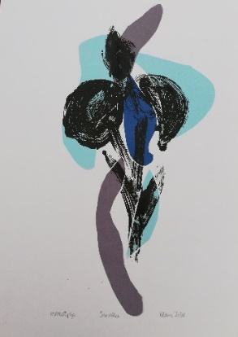
Likovni zadatak je u prezentaciji ( u prilogu maila).
Zadatak realizirati do kraja tjedna.

TZK
Svakog dana vježbajte najmanje 10 minuta! https://www.youtube.com/watch?v=8M9gsu3lYHc

Ako imate bilo kakav obruč, pokušajte i ovo.
https://www.youtube.com/watch?v=X-NErjLSuUI

Ako imaš neko sigurno povišenje (koje se ne pomiče, niski zidić, NE SJEDALICU), pokušaj.
https://www.youtube.com/watch?v=TueAE3X-Mbo

Ili samo zapleši i uživaj.
https://www.youtube.com/watch?v=-uquJt8lCQY

INFORMATIKA

Informatika - peti tjedan nastave na daljinu - 2abcgns - Matematičke mozgalice
Za ovaj tjedan zadatak za učenike je pročitati što piše u udžbeniku na stranicama 78, 79, 80 i 81 - Matematičke mozgalice. Nakon toga riješiti u radnoj bilježnici sudoku na stranici 43.

